德奇太极

王超杰

# 【谢宗奇先生简历】

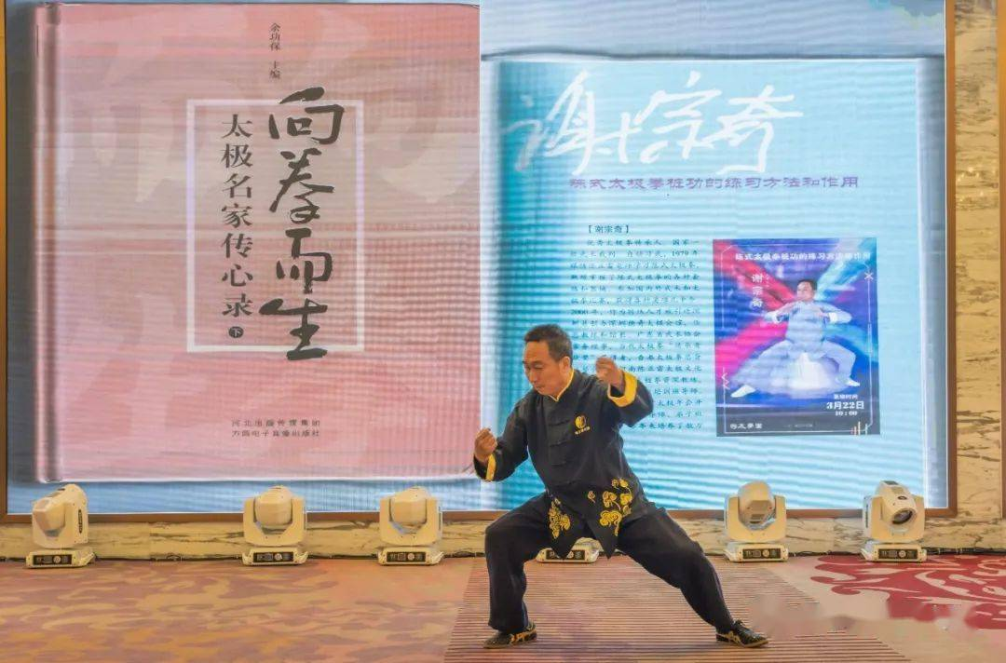

谢宗奇先生

* 国际传统太极拳健康研修中心（美国）创始人及主任
* 中国武术七段
* 中国国家武术一级裁判
* 中国武术段位考评员
* 人类非遗项目太极拳传承人
* 陈正雷先生入室弟子
* 陈式太极拳十二代传人
* 当代太极拳“传承贡献奖获得者”
* 中国广东武协常务理事，太极拳管理推广部部长
* 陈正雷太极拳联盟德奇总会会长
* 香港陈式太极拳总会名誉会长
* 中国深圳慢病防治研究会太极拳专委会主任
* 美国陈式太极拳促进会理事